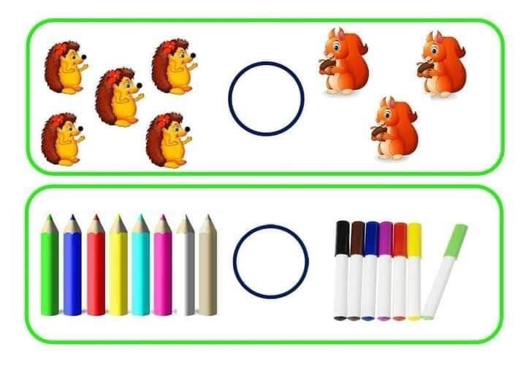
BT 6: Điền dấu phù hợp >, <

